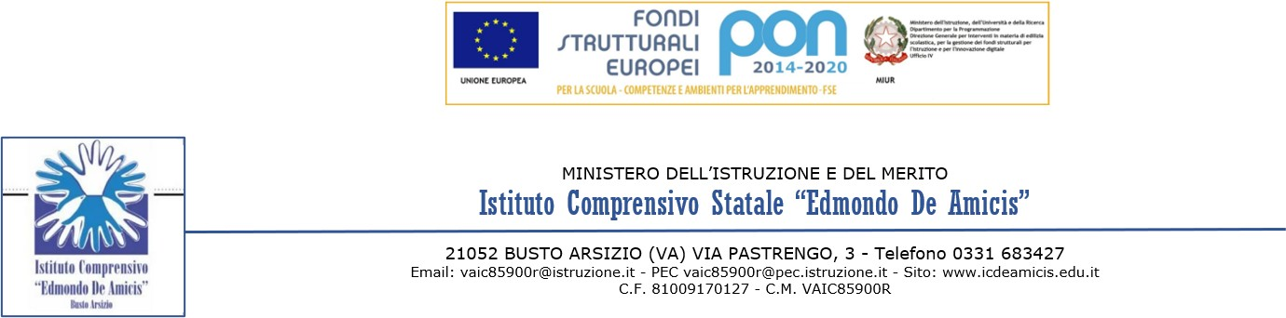

Al Dirigente Scolastico
IC ‘De Amicis’
BUSTO ARSIZIO

Oggetto: PERMESSO retribuito | Non retribuito (artt. 15 e 19 del CCNL)

Il / La sottoscritt in servizio presso la scuola dell’Istituto Comprensivo ‘De Amicis’ in qualità di (1) con contratto a tempo
CHIEDE
alla S.V. che gli / le venga concesso un permesso retribuito/non retribuito dal al per i seguenti motivi:

- partecipazione a concorsi ed esami
- matrimonio
- lutto
- motivi personali o familiari

Busto Arsizio, Firma

- Docente/ATA
- Determinato/Indeterminato

******************************************************************************** Da compilare a cura dell’Ufficio di segreteria
prot. n. del

Il dipendente ha già fruito di n. giorni di permesso retribuito/non retribuito (cancellare la voce che non interessa) nel presente anno scolastico.
Pertanto sussistono/non sussistono (cancellare la voce che non interessa) le condizioni di fruibilità.
********************************************************************************

Per gli ATA: Visto, Il DSGA

Visto, SI AUTORIZZA Il Dirigente Scolastico

